CULTO DAS CRIANÇAS
Inicio das comemorações pelos 500 anos da reforma protestante.
Historia do Reformador: Martim Luther

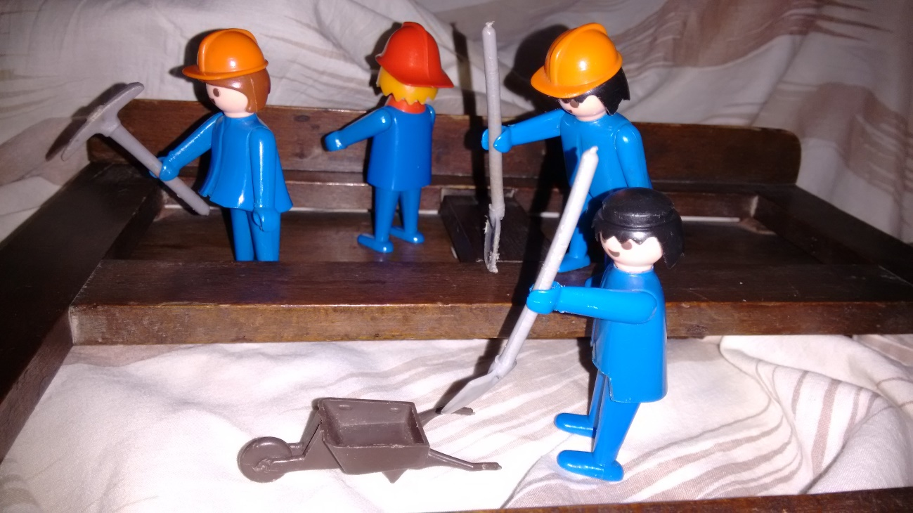
A família de Lutero vivia do trabalho nas minas de carvão

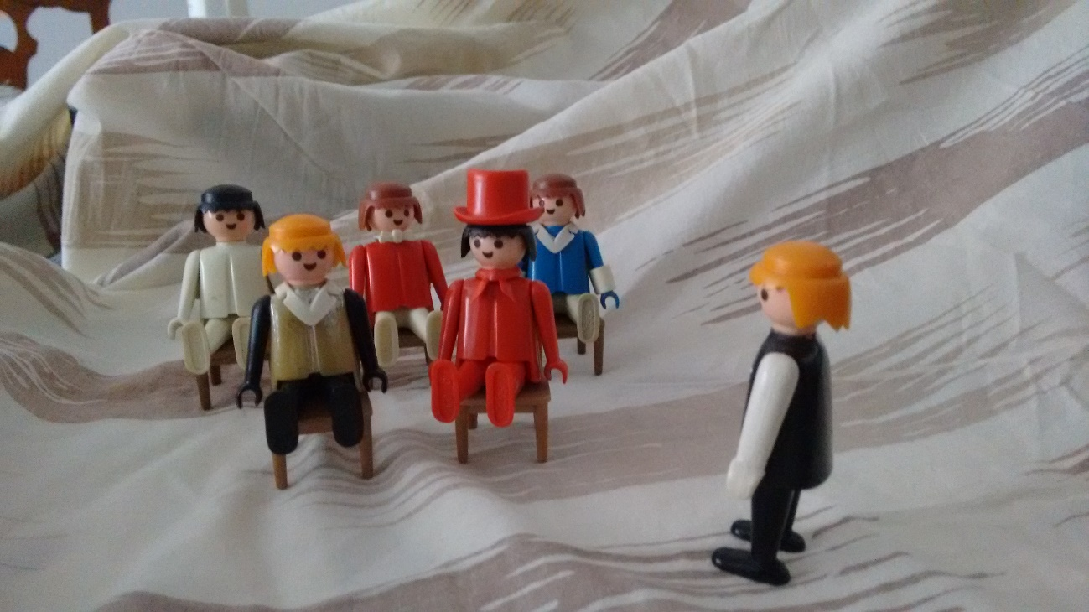
Os pais de Lutero queriam que os filhos estudassem. Lutero teve ajuda de pessoas da cidade e também cantava no coro da igreja e em casas onde ganhava dinheiro para ajudar nos estudos.

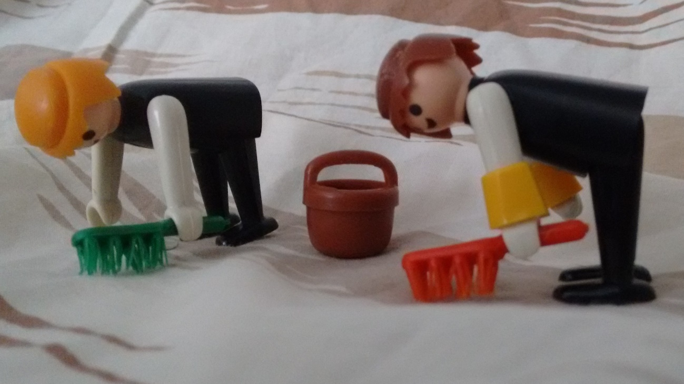
Lutero desistiu da faculdade de Direito e foi para o convento. Ele tinha muito medo de Deus, trabalhava e estudava muito e orava o tempo todo.

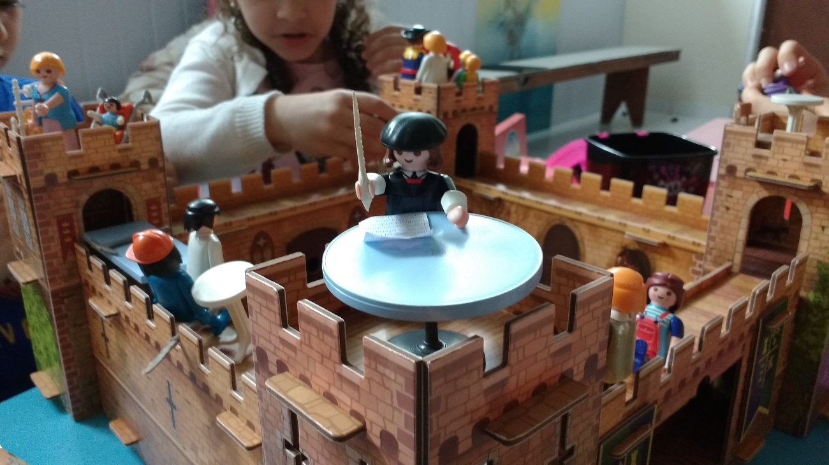
Lutero foi para a universidade de witenberg para ser professor de bíblia. Ele morava em um quarto na torre do castelo de witenberg, onde passava horas lendo a bíblia. E descobriu: “A pessoa justa viverá por fé”. Romanos 1:17b. e escreveu as 95 teses
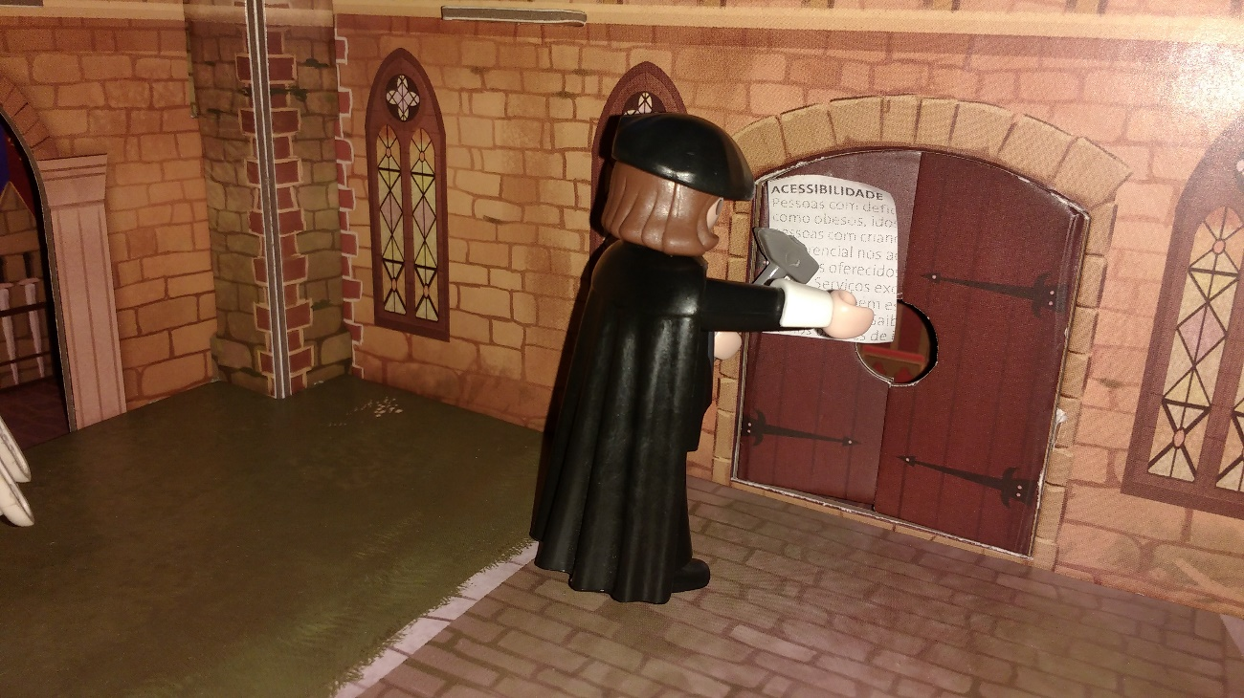
Lutero pregou as 95 teses na porta da igreja do castelo de Witenberg em 31 de outubro de 1517. Várias pessoas viram. Cópias das teses se espalharam por toda Alemanha, e também para outros países Europeus.

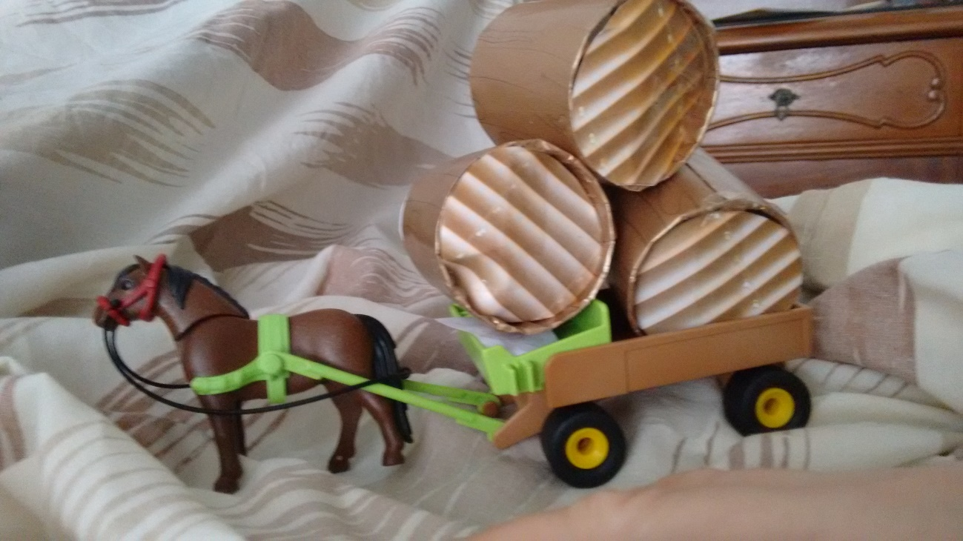

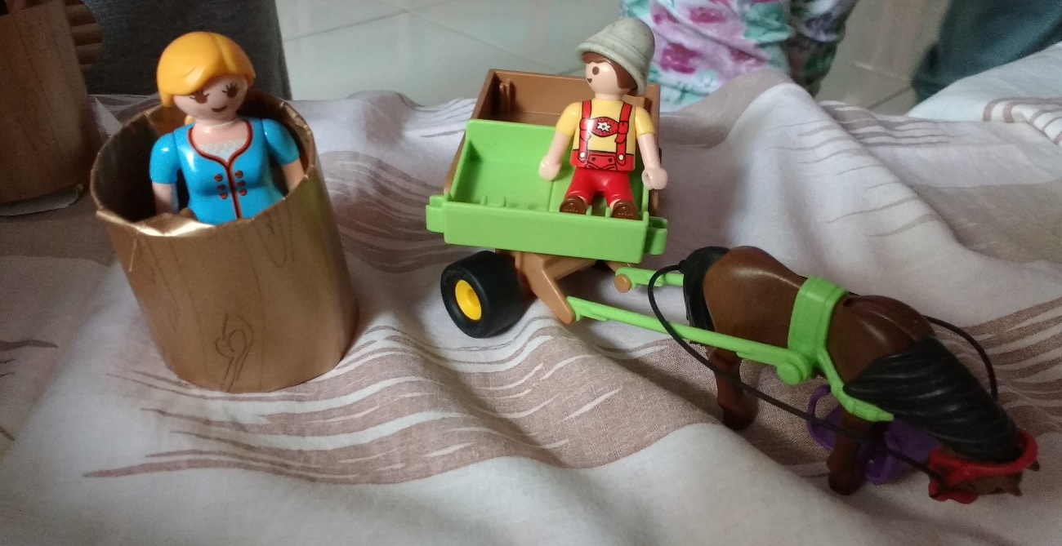
Katarina Von Bora e suas amigas no convento conheceram a descoberta de Lutero e fugiram do convento escondidas dentro de barris. Katarina e Lutero se casaram e formaram uma familia

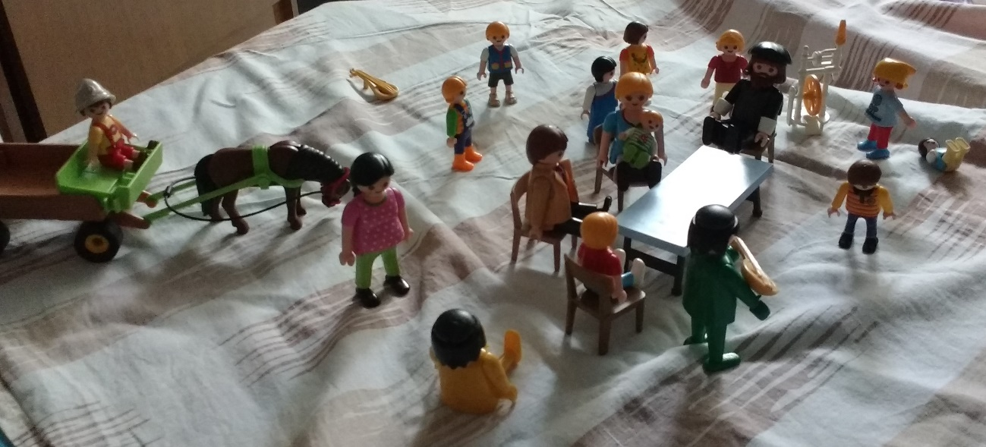
A casa desta família viva cheia de estudantes que queriam aprender com Dr Lutero. Ao redor da mesa, Lutero conversava com amigos também estudiosos, contava histórias e ensinamentos da bíblia, cantavam, compunham hinos...

